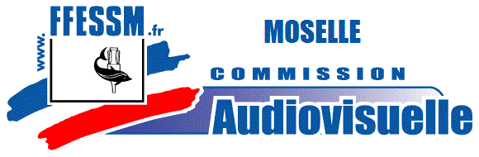
Stage Mini-cam eau douce

18 et 19 JUILLET 2015 à gravière du Fort
Commission Départementale audiovisuelle Moselle
(Stage ouvert en priorité aux photographes videaste sub du CODEP 57 mais ouvert au Comité EST)
Attention, le nombre de participants est limité à 15 - ne tardez pas à vous inscrire
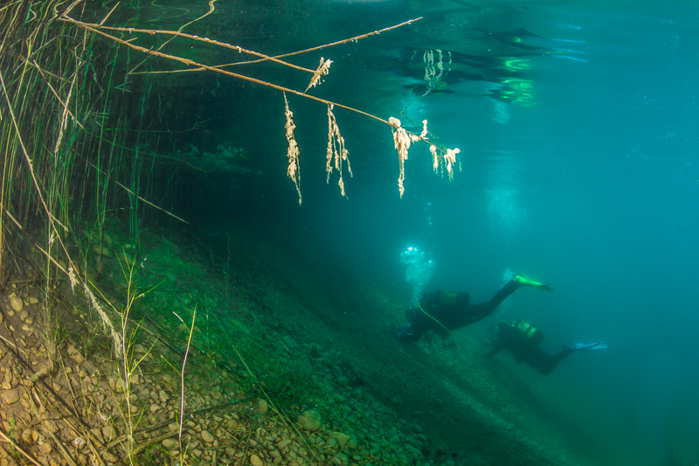

POUR PARTICIPER AU STAGE

Apporter licence de plongée et diplôme (nous vous demanderons ces documents avant la plongée)
Être au moins niveau 2
Avoir son matériel photo (appareil avec fonction vidéo/Mini-cam et phare éventuel).

Disposer de son équipement de plongée et de sa bouteille gonflée (possibilité de regonfler les blocs pour la plongée du dimanche)

MINI-CAM NUMERIQUE

Apporter une carte mémoire
Notice de l'appareil en PDF sur l’ordinateur
Un lecteur de carte ou un câble USB

Si possible un ordinateur portable
Phare externe (si possible)

Pour toutes précisions voir avec Christophe Rué (christophe.rue@wanadoo.fr)

DEROULEMENT DU STAGE :

Samedi 09 h 00 : Rendez-vous à la gravière du fort HOLTZHEIM (plan sur demande) Vérification des papiers.

Présentation de l’équipe pédagogique

09 h 15 : Cours en salle

10 h 15 : Mise en pratique en milieu naturel

11 h 30 : Fin de la plongée pour tous !
11 h 45 : Apéritif
12 h 00 : Repas en commun sur place (locaux gravière)
14 h 00 : Dérushage + cours

16 h 00 : Déchargement des cartes, dérushage vidéo / montage

17 h 30 : Fin de la journée

Dimanche 09 h 00 : Rendez-vous à la gravière du fort (plan sur demande)
09 h 15 : Cours en salle

10 h 15 : Mise en pratique en milieu naturel

11 h 15 : Fin de la plongée pour tous !
11 h 30 : Apéritif
12 h 00 : Repas en commun sur place (locaux gravière)
14 h 30 : Déchargement des cartes, dérushage vidéo / montage
16 h 00 : Bilan et fin du stage
16 h 15 : Fin du stage

Renseignements :

DIDELOT SEBASTIEN
Tél. 06.14.03.35.22
E.mail : cdav57@hotmail.fr

Pour s’inscrire :

L’inscription se fait sur le site du CODEP 57 (www.ffessm-codep57.fr) dans la partie « Evénements, Formations » => « Listes des événements » sinon en direct ICI

